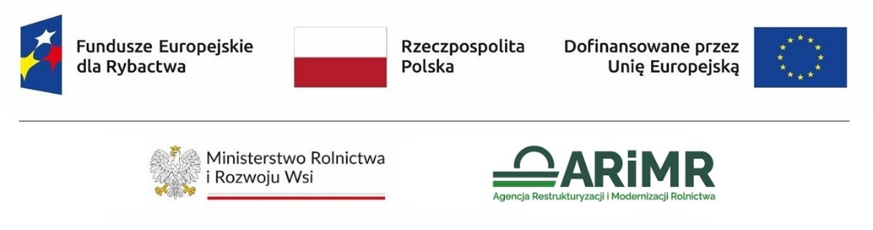

..........................................................
Imię i nazwisko osoby uprawnionej do kontaktu

ZGODA OSOBY UPRAWNIONEJ DO KONTAKTU
NA PRZETWARZANIE DANYCH OSOBOWYCH

Wyrażam zgodę na przetwarzanie przez:

- Agencję Restrukturyzacji i Modernizacji Rolnictwa z siedzibą w Warszawie, Al. Jana Pawła II nr 70, 00-175 Warszawa (adres do korespondencji: ul. Poleczki 33, 02-822 Warszawa) oraz
- Rybacką Lokalna Grupę Działania, która zawarła umowę o warunkach i sposobie realizacji strategii rozwoju lokalnego kierowanego przez społeczność, w ramach programu Fundusze Europejskie dla Rybactwa na lata 2021-2027 i ogłosiła nabór wniosków o dofinansowanie, w ramach którego wnioskodawca ubiega się o przyznanie pomocy,
jako administratorów danych, moich danych osobowych podanych w zakresie szerszym tj. „numeru telefonu” oraz „adresu e-mail”, niż jest to wymagane na podstawie przepisów powszechnie obowiązującyego prawa, wskazanych we wniosku o dofinansowanie w celu umożliwienia złożenia tego wniosku o dofinansowanie za pośrednictwem systemu CST2021.

Wyrażam zgodę na przetwarzanie przez

- Agencję Restrukturyzacji i Modernizacji Rolnictwa z siedzibą w Warszawie, Al. Jana Pawła II nr 70, 00-175 Warszawa (adres do korespondencji: ul. Poleczki 33, 02-822 Warszawa) oraz
- Rybacką Lokalna Grupę Działania, która zawarła umowę o warunkach i sposobie realizacji strategii rozwoju lokalnego kierowanego przez społeczność, w ramach programu Fundusze Europejskie dla Rybactwa na lata 2021-2027 i ogłosiła nabór wniosków o dofinansowanie, w ramach którego wnioskodawca ubiega się o przyznanie pomocy,
jako administratorów danych, moich danych osobowych w postaci „numeru telefonu”, w celu otrzymywania/kierowania do mnie treści informacyjnych o działaniach realizowanych przez Agencję, za pośrednictwem SMS na podany przeze mnie numer telefonu.

Podanie „danych nieobowiązkowych” w postaci „numeru telefonu” oraz „adresu e-mail” jest dobrowolne, a ich niepodanie nie wpływa na proces przyjęcia i rozpatrzenia wniosku o dofinansowanie w ramach programu Fundusze Europejskie dla Rybactwa na lata 2021–2027 w ramach Priorytetu 3. Sprzyjanie zrównoważonej niebieskiej gospodarce na obszarach przybrzeżnych, wyspiarskich i śródlądowych oraz wspieranie rozwoju społeczności rybackich i sektora akwakultury objętego programem Fundusze Europejskie dla Rybactwa na lata 2021–2027. Niepodanie tych danych uniemożliwi jedynie realizację celów wskazanych w treści powyższych zgód. Każdą ze zgód można wycofać w dowolnym momencie, poprzez przesłanie „oświadczenia o wycofaniu zgody” na adres korespondencyjny i e-mail administratora danych wskazany w Klauzuli informacyjnej dotyczącej przetwarzania przez Agencję Restrukturyzacji i Modernizacji Rolnictwa danych osobowych osób fizycznych, które zostaną przekazane przez wnioskodawcę, z dopiskiem „Ochrona danych osobowych. Wycofanie każdej ze zgód nie wpływa na zgodność z prawem przetwarzania, którego dokonano na podstawie zgody przed jej wycofaniem.

data (dzień-miesiąc-rok) |  |  |  | podpis osoby uprawnionej do kontaktu

Klauzula informacyjna o zasadach przetwarzania Państwa/Pani/Pana danych osobowych przez Agencję Restrukturyzacji i Modernizacji Rolnictwa oraz Rybacką Lokalną Grupę Działania prowadzącą nabór wniosków o dofinansowanie dostępna jest przy ogłoszeniu o naborze.

Klauzula informacyjna o zasadach przetwarzania Państwa/Pani/Pana danych osobowych przez Ministerstwo Rolnictwa i Rozwoju Wsi dostępna jest pod adresem:
https://www.rybactwo.gov.pl

